МИНОБРНАУКИ РОССИИ ФЕДЕРАЛЬНОЕ ГОСУДАРСТВЕННОЕ БЮДЖЕТНОЕ ОБРАЗОВАТЕЛЬНОЕ УЧРЕЖДЕНИЕ ВЫСШЕГО ОБРАЗОВАНИЯ «ВОРОНЕЖСКИЙ ГОСУДАРСТВЕННЫЙ УНИВЕРСИТЕТ»
Факультет компьютерных наук
Кафедра программирования и информационных технологий

Лабораторная работа №3 по дисциплине «Архитектура информационных систем»

Обучающийся М.А.Ячный, 4 курс, группа 9.1 Руководитель Е.В. Попова, старший преподаватель
Описание системы
Требуется разработать модель программного обеспечения «Табло для информационной службы метрополитена». Табло расположены на каждой станции метро. Они работают под управлением единого пункта управления (ПУ) информационной службы метро. Табло отображает текущее время (часы, минуты, секунды) и время, прошедшее с момента отправления последнего поезда (минуты, секунды). Момент прибытия и отправления поезда определяется при помощи датчиков, устанавливаемых на путях. Все табло метро синхронизованы, текущее время отсчитывается и устанавливается из центральной службы времени, находящейся на ПУ. На табло высвечивается конечная станция назначения прибывающего поезда. Эти данные содержатся в расписании движения поездов, которое хранится в памяти табло и периодически обновляется с ПУ. В «бегущей строке» табло отображается рекламная информация. Память табло хранит до 10 рекламных сообщений. Сообщения отображаются друг за другом с небольшими паузами, циклически. Содержание рекламных сообщений поступает с ПУ. Дополнительная функция табло – по запросу с ПУ оно пересылает данные о нарушениях расписания (преждевременных отправлениях поездов или опозданиях). В ходе выполнения задания должна быть создана схема базы данных для хранения рекламных сообщений, расписания и сведений о нарушении расписаний. Пояснение: в задании требуется разработать модель ПО только для табло, но не для пункта управления информационной службы.

Диаграммы IDEF0
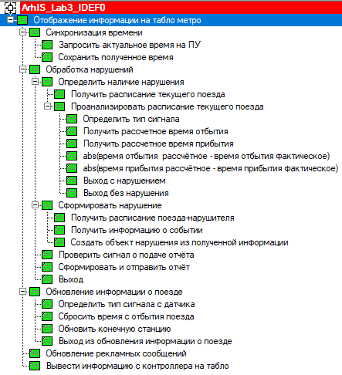
В диаграмме IDEF0 реализован 4 уровень декомпозиции. Дерево декомпозиции представлено на рисунке сверху. Блоки, для которых не была проведена декомпозиция, считаются достаточно простыми, чтобы для них не требовалась декомпозиция.
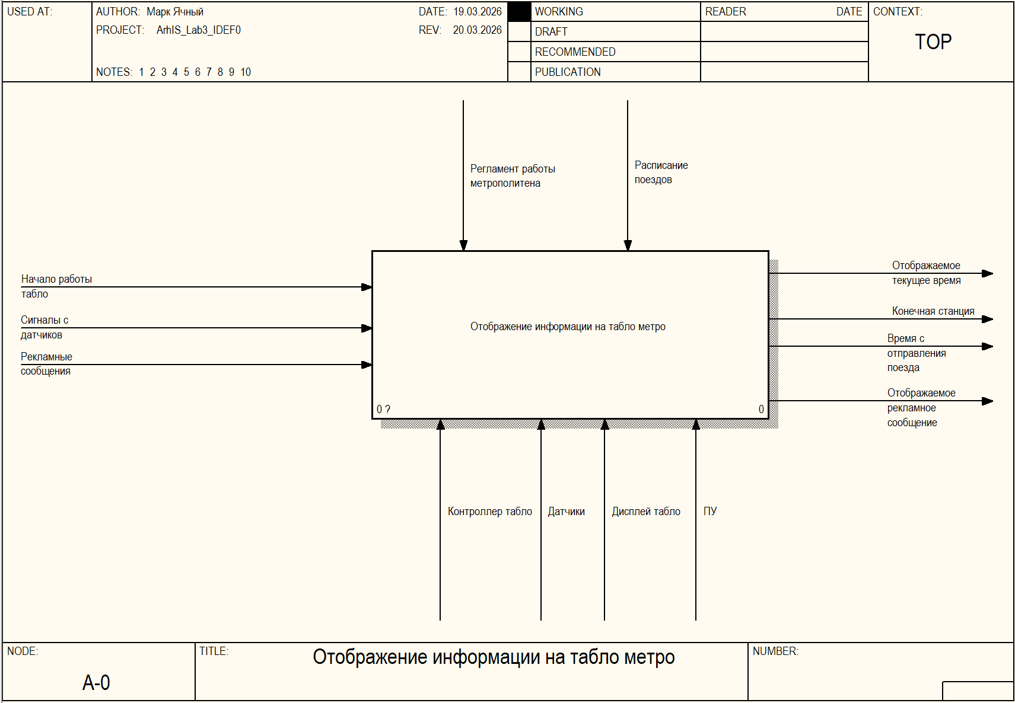
Диаграмма контекста (0 уровень) отражает систему как один блок. В данном случае на табло поступают сигнал начала работы, сигналы с датчиков, и новые рекламные сообщения с ПУ. Процесс управляется регламентом работы метрополитена, расписаниями поездов. Задействованы такие механизмы, как контроллер табло, датчики, сам дисплей и пульт управления. На выходе та информация, которую надо отобразить на дисплей табло: текущее время, конечная станция прибывающего поезда, время с отправления поезда, и рекламное сообщение.
1 уровень
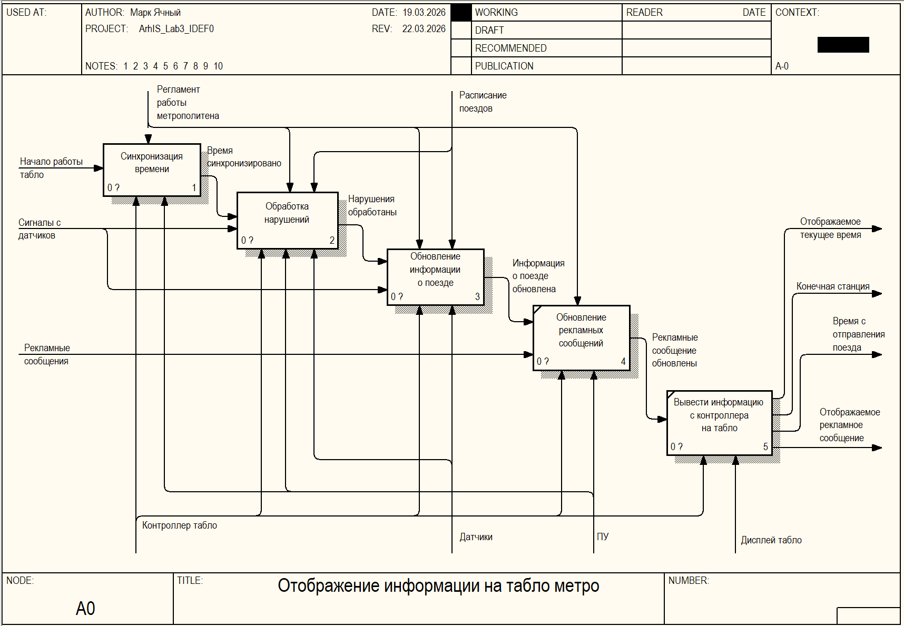
Декомпозиция 1 уровня показывает основные операции, из которых состоит цикл работы табло. Он начинается с синхронизации времени с пультом управления, далее проводится обработка нарушений, обновляется информация о поезде (конечная станция или время с отправления), обновляются рекламные сообщения, и наконец, обновлённая информация выводится на табло.

2 уровень
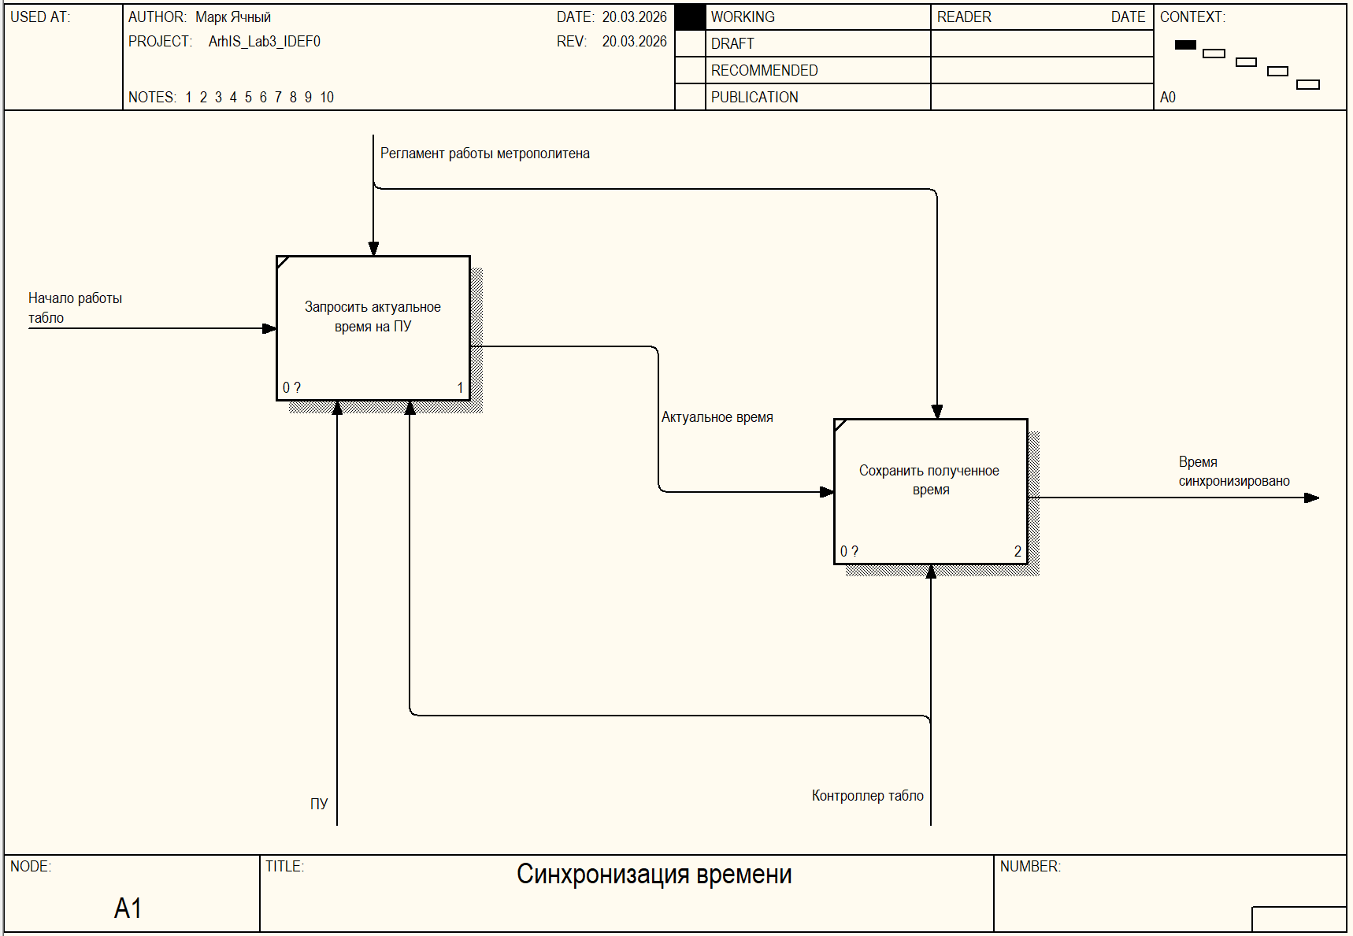
Процесс синхронизации времени довольно прост и заключается в запросе значения текущего времени с ПУ и сохранения его в контроллере.
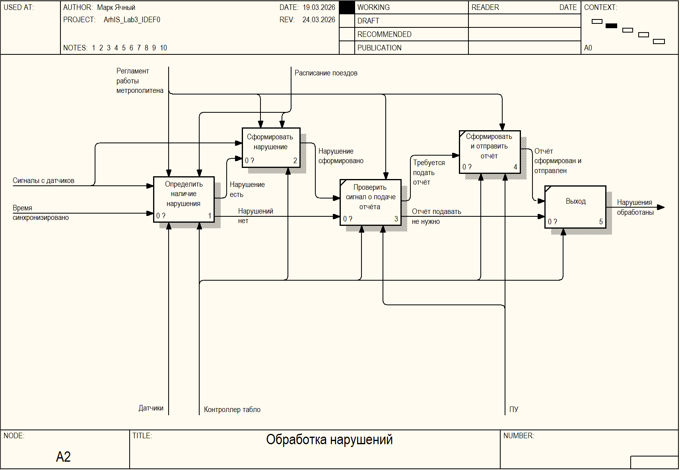
Обработка нарушений начинается с определения наличия нарушения. Если нарушение присутствует, производится формирование нарушения и его сохранение. Если же нарушения нет, то сразу происходит переход к проверке, был ли подан запрос на формирование отчёта о зафиксированных нарушениях. При условии, что он действительно был подан, производится вышеназванная процедура. Если запрос не был подан, блок обработки нарушений завершается.
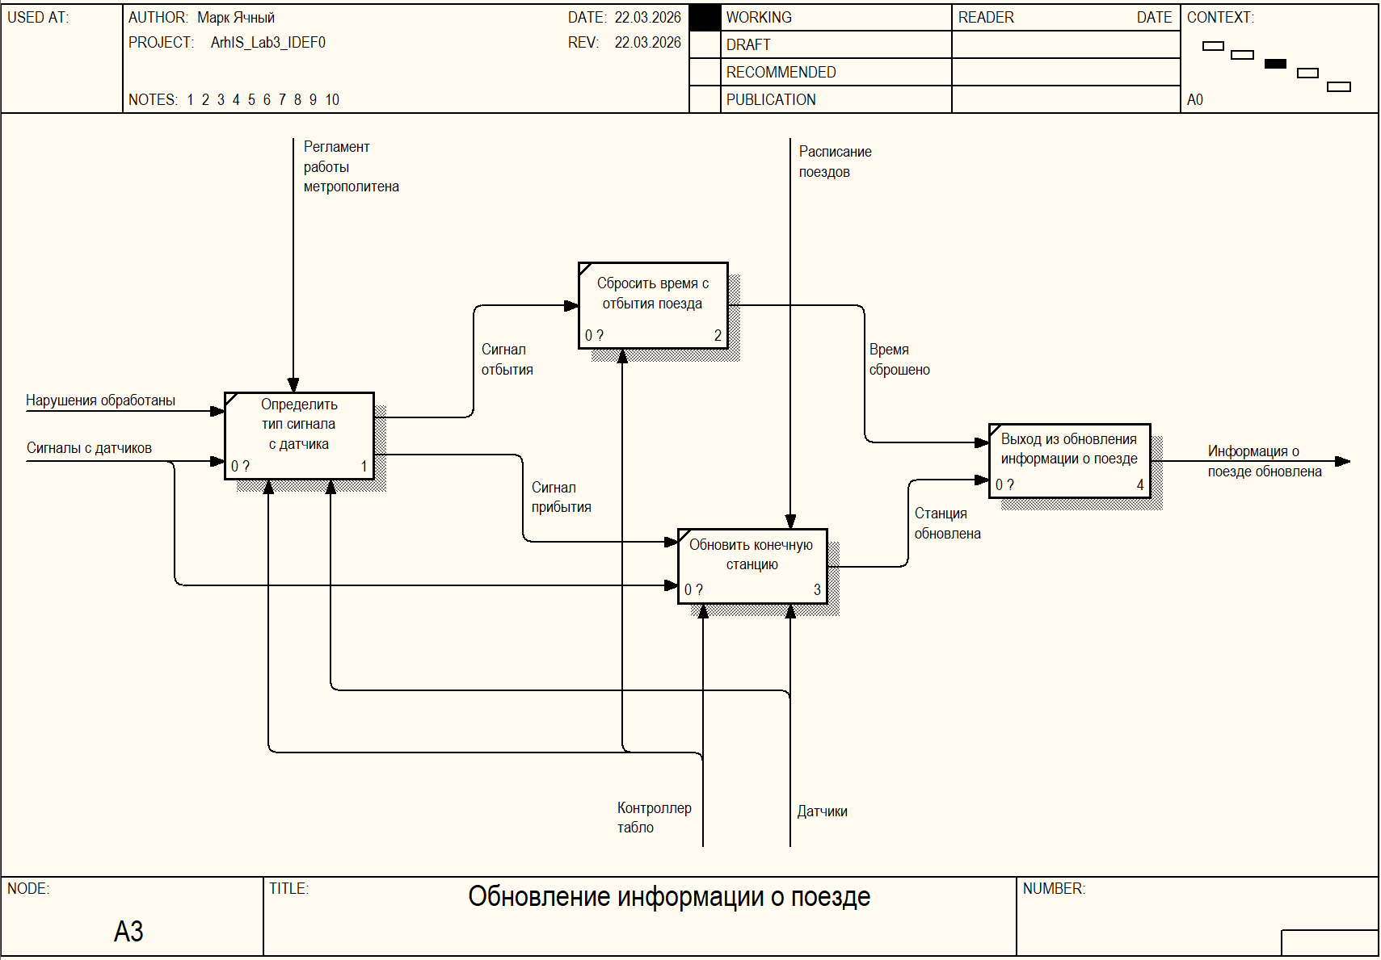
Обновление информации на табло идёт по одному из двух сценариев: в случае, если событие датчика является событием прибытия, то обновляется конечная станция (берётся из расписания), а если событие – отправление, то значение времени с отправления предыдущего поезда устанавливается в 0 секунд.
3 уровень
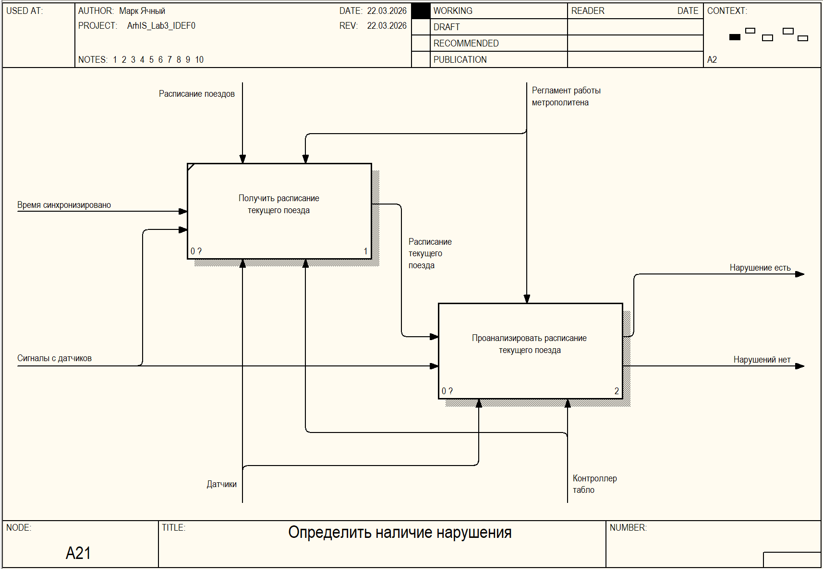
Процесс определения наличия нарушения сводится к получению расписания конкретного текущего поезда из всех расписаний, предоставленных пультом управления, и анализа этого расписания.
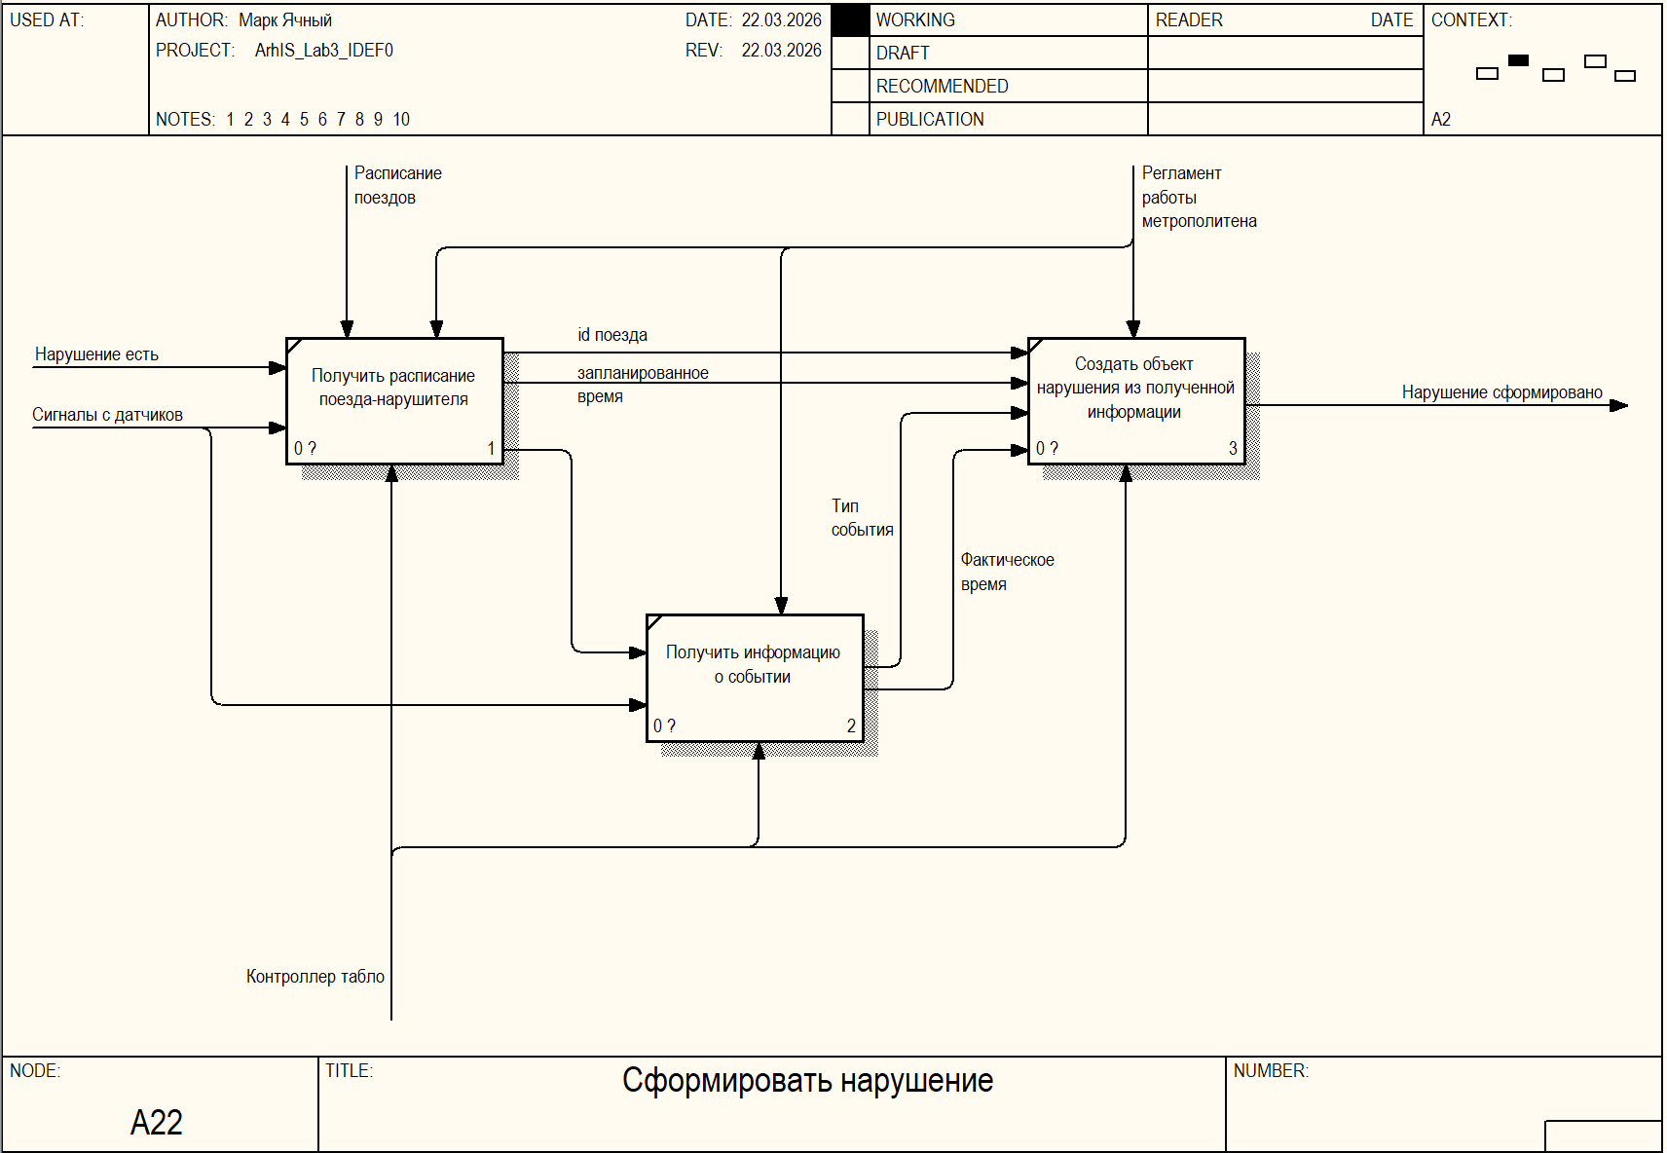
Формирование нарушения состоит из получения информации из расписания текущего поезда (id поезда и запланированного времени), получения необходимой информации о событии датчика (тип события и фактическое время), и создания объекта нарушения с использованием этой информации.
4 уровень
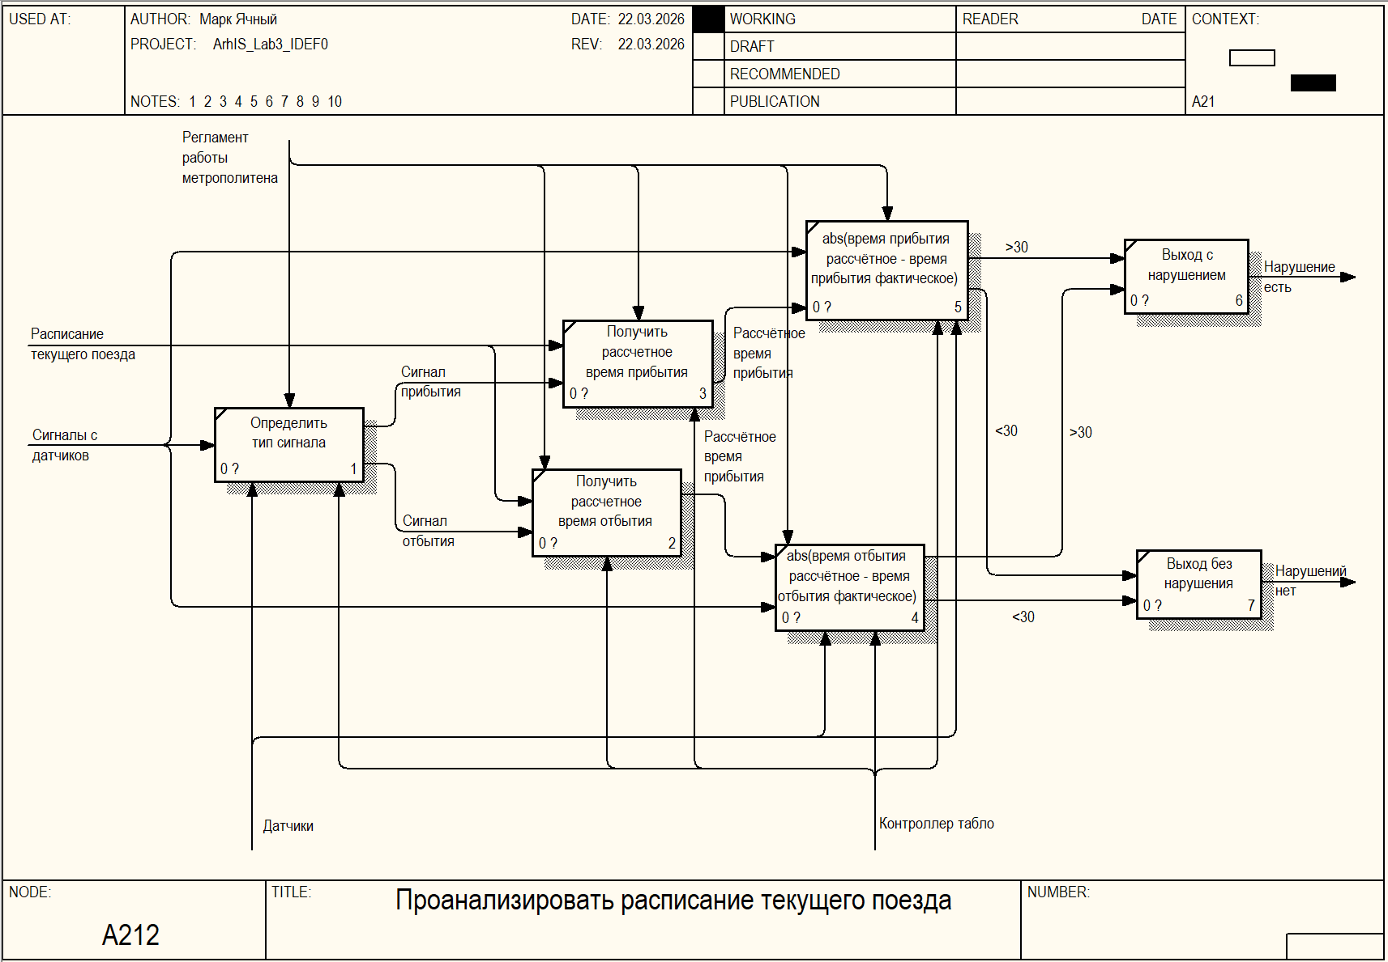
На 4 уровне декомпозиции находится диаграмма процесса определения наличия нарушения. Он начинается с определения типа события (прибытие/отправление), на основании которого берётся одно из двух значений (рассчётное время прибытия/рассчётное время отправления), и сравнивается с временем события датчика. Если разница в 30 секунд и более, то считается, что нарушение произошло.
IDEF3: диаграммы последовательности этапов процесса
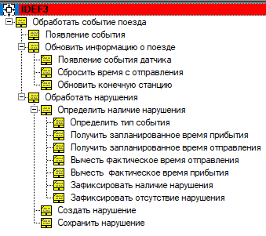
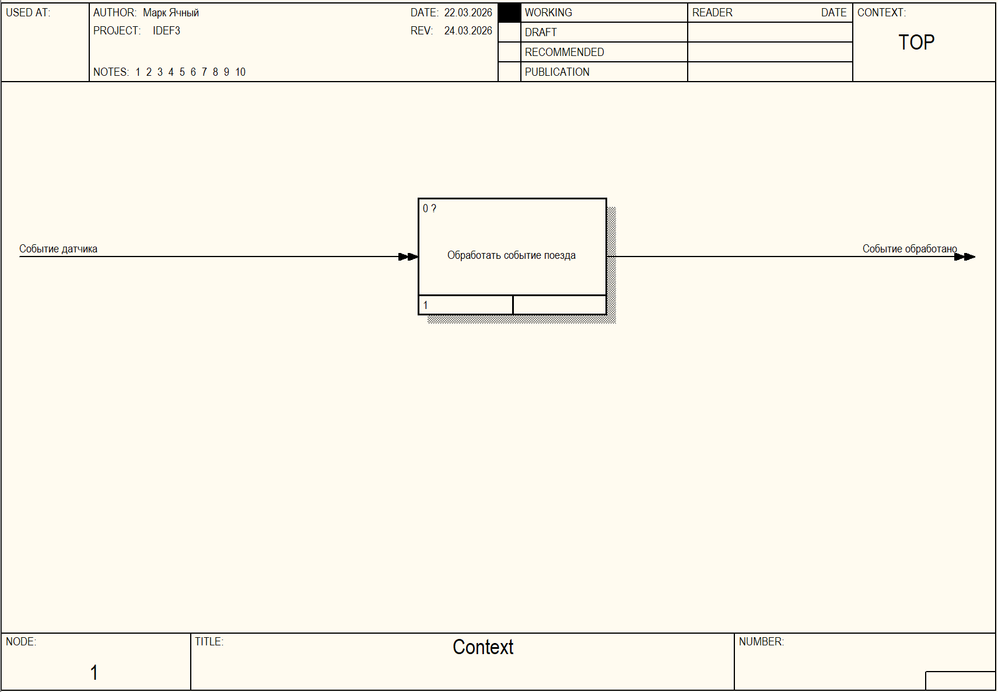
В диаграмме рассматривается процесс обработки события, поступающего на контроллер табло. На входе процесса само событие, на выходе – сигнал о завершении обработки события.
1 уровень
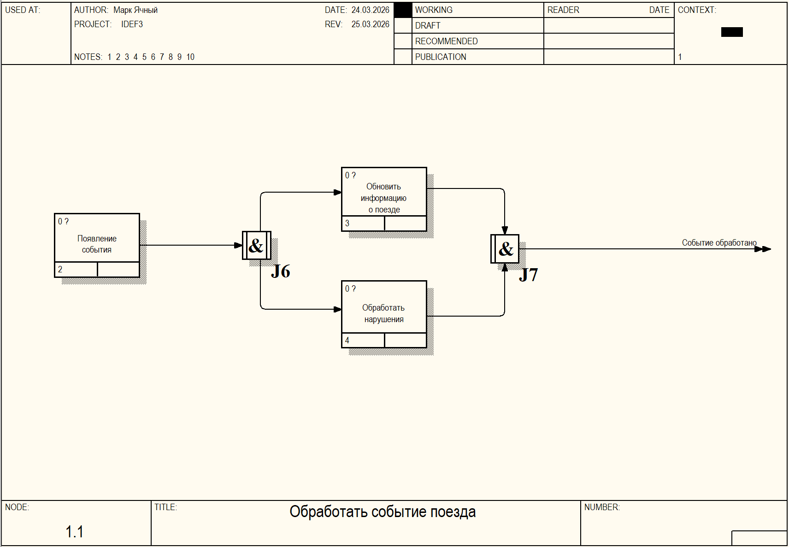
После появление события его обрабатывают два параллельных процесса: обновление информации о поезда и обработка нарушений, оба из которых должны завершиться, чтобы событие считалось обработанным.
2 уровень
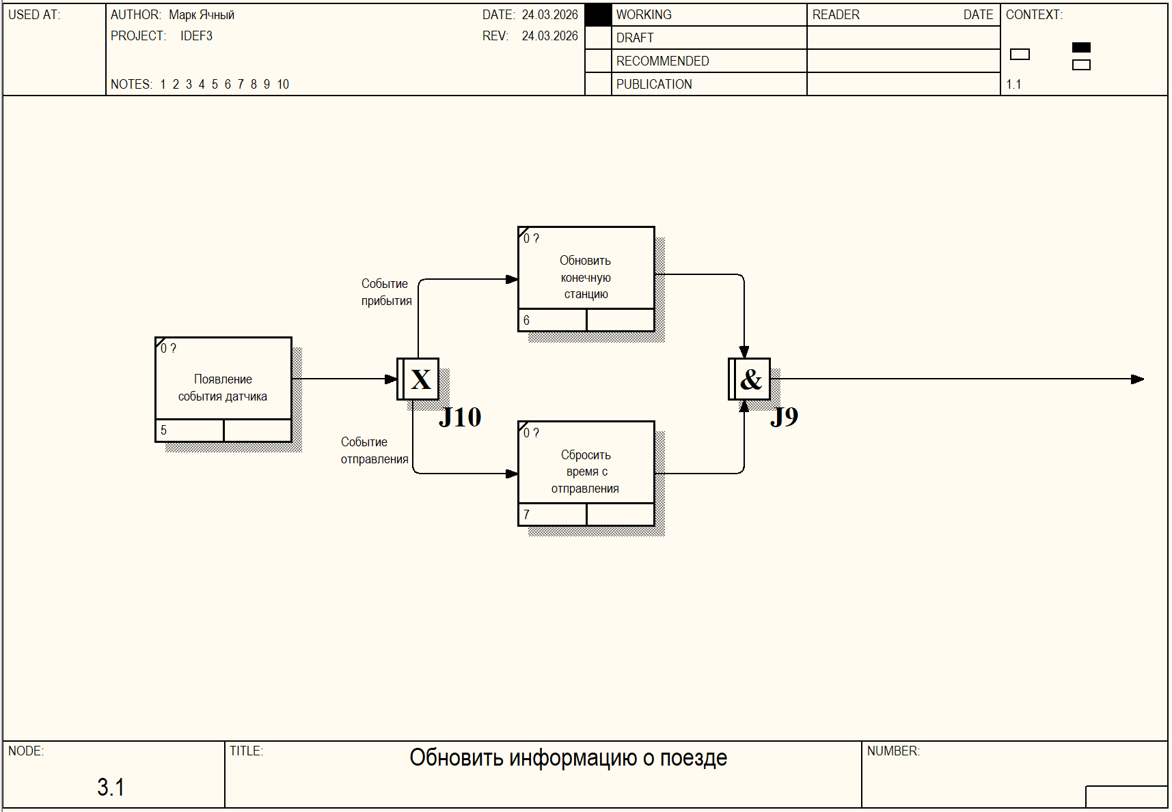
Обновление информации о поезде происходит по одному из двух сценариев: обновление конечной станции или сброс времени с отправления поезда. То, какой сценарий запускается, зависит от типа события.
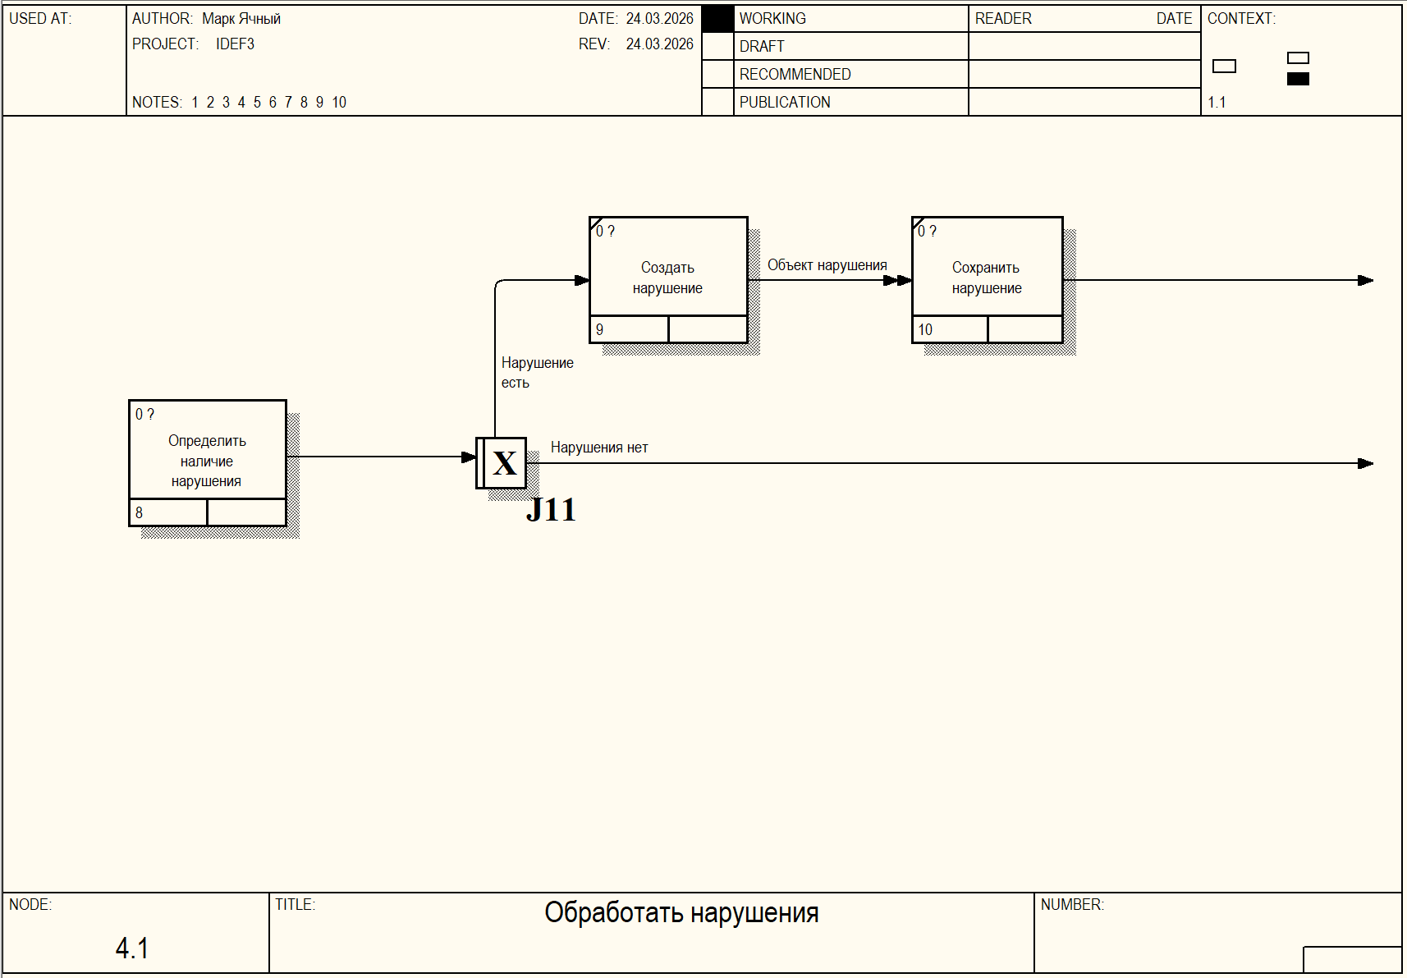
Обработка нарушений состоит из определения наличия нарушения, и следующих за ним двух альтернативных сценариев: завершение блока в случае отсутствия нарушения, и создание и сохранение нарушения в случае его наличия.
3 уровень
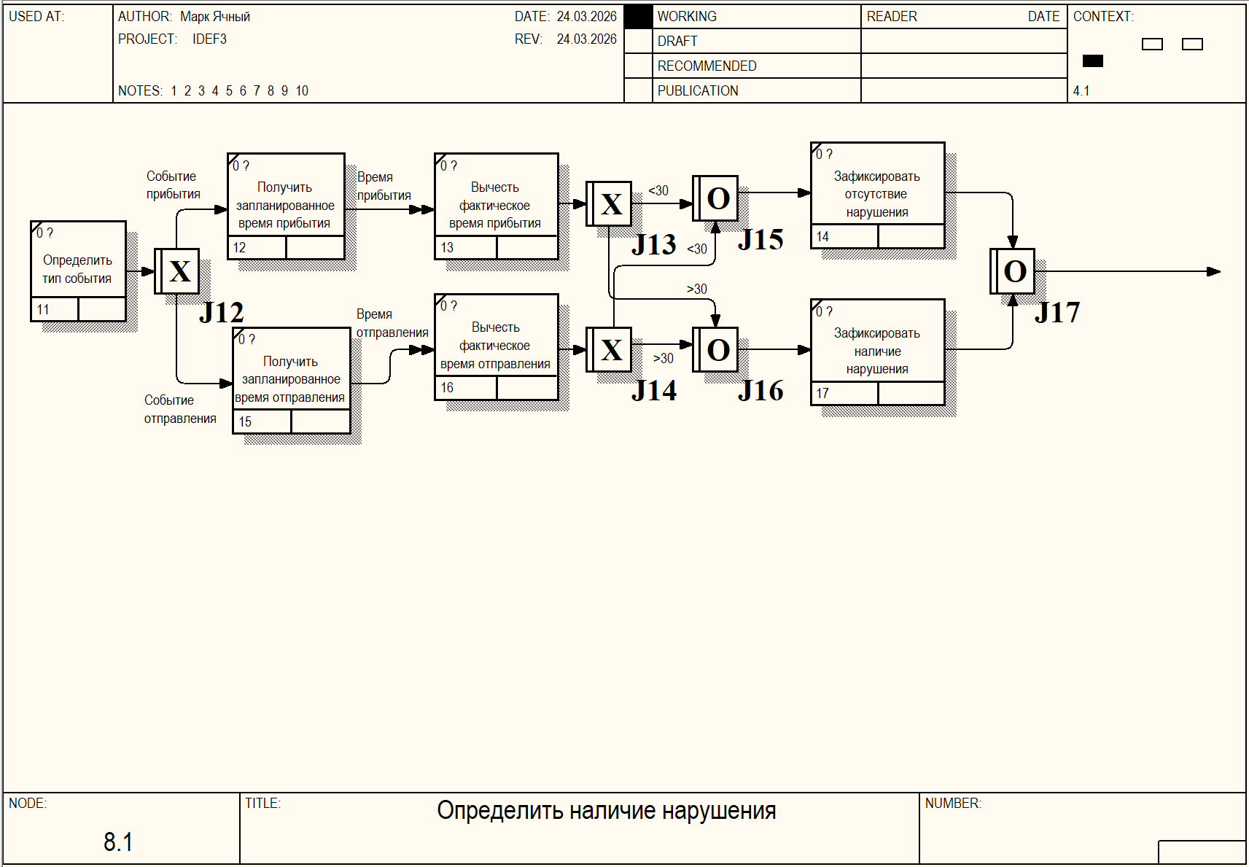
Определение наличия нарушения производится путём сравнения фактического время события с запланированным временем отбытия или прибытия (зависит от типа события). Если разница значений больше 30 секунд, то фиксируется наличие нарушения. Если меньше 30 секунд, то считается, что нарушение отсутствует.
IDEF3: OSTN
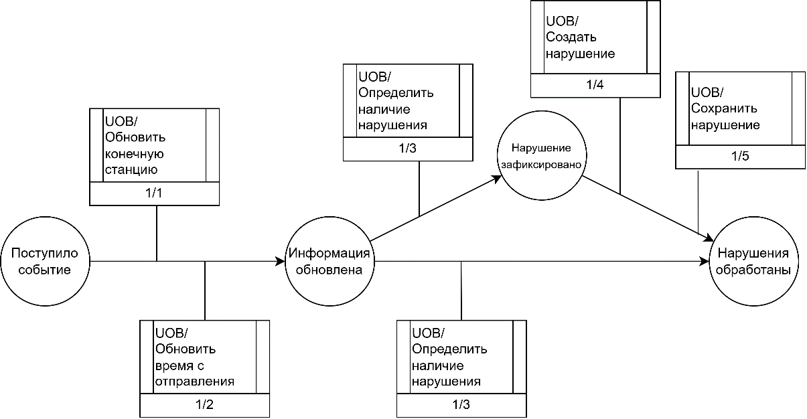
Содержание диаграммы соответствует диаграммам последовательности этапов процесса: после поступления события с помощью работ по обновлению конечной станции и обновлении времени с отправления обновляется информация о поезде. Далее определяется наличие нарушения: в случае его отсутствия сценарий завершается. В случае его наличия создаётся и сохраняется объект нарушения.
DFD
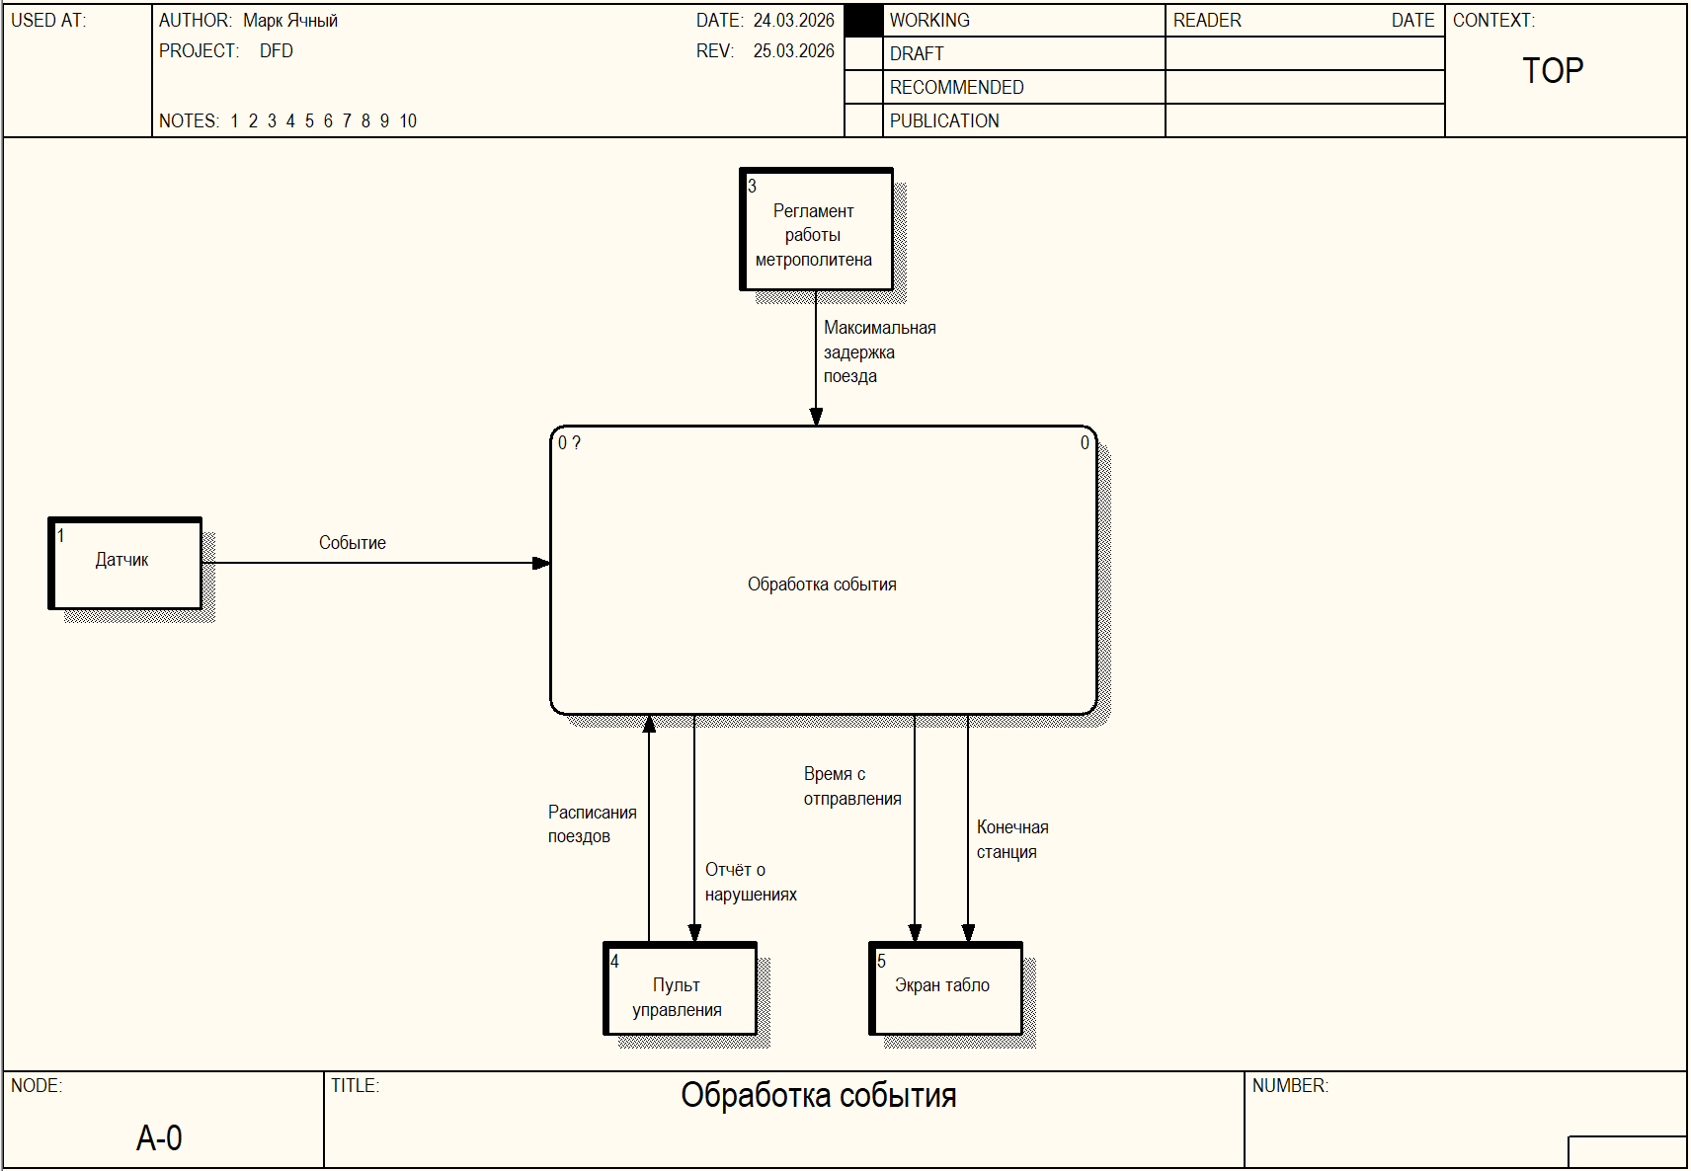
DFD-диаграммы в данной работе также отражают процесс обработки события. Из внешнего источника Датчика приходит событие, подлежащее обработке. Регламент работы метрополитена содержит максимальную задержку для определения нарушения. Пульт управления предоставляет расписания поездов, а от системы получает по запросу отчёт о зафиксированных нарушениях. На экран табло выводится конечная станция и время с отправления поезда.
1 уровень
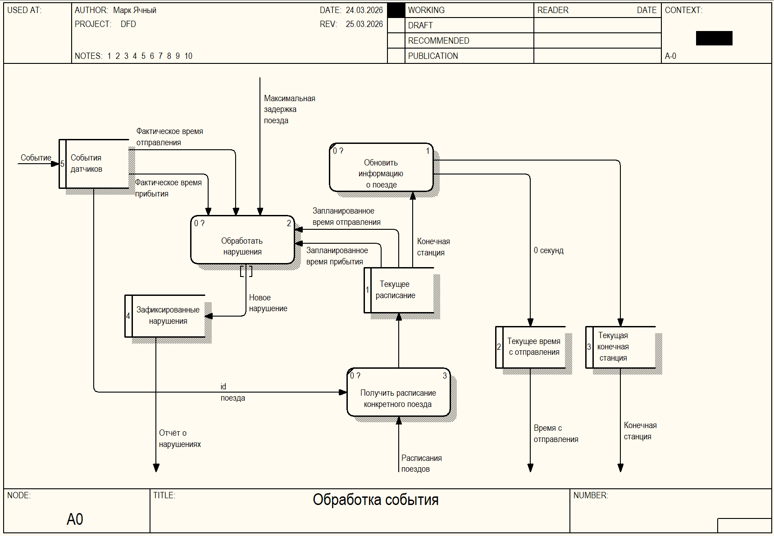
Из расписания поездов получается расписание конкретного поезда с помощью id, полученного из события датчика. Информация из это расписание используется в двух процессах: обработке нарушения (запланированное время отбытия и прибытия) и обновлении информации о поезде (конечная станция). Выход процесса обработки нарушений (созданный объект нарушения) сохраняется в список зафиксированных нарушений. Информация о поезде в виде нового времени с отправления поезда и новой конечной станции записывается в память и отображается на табло.

2 уровень
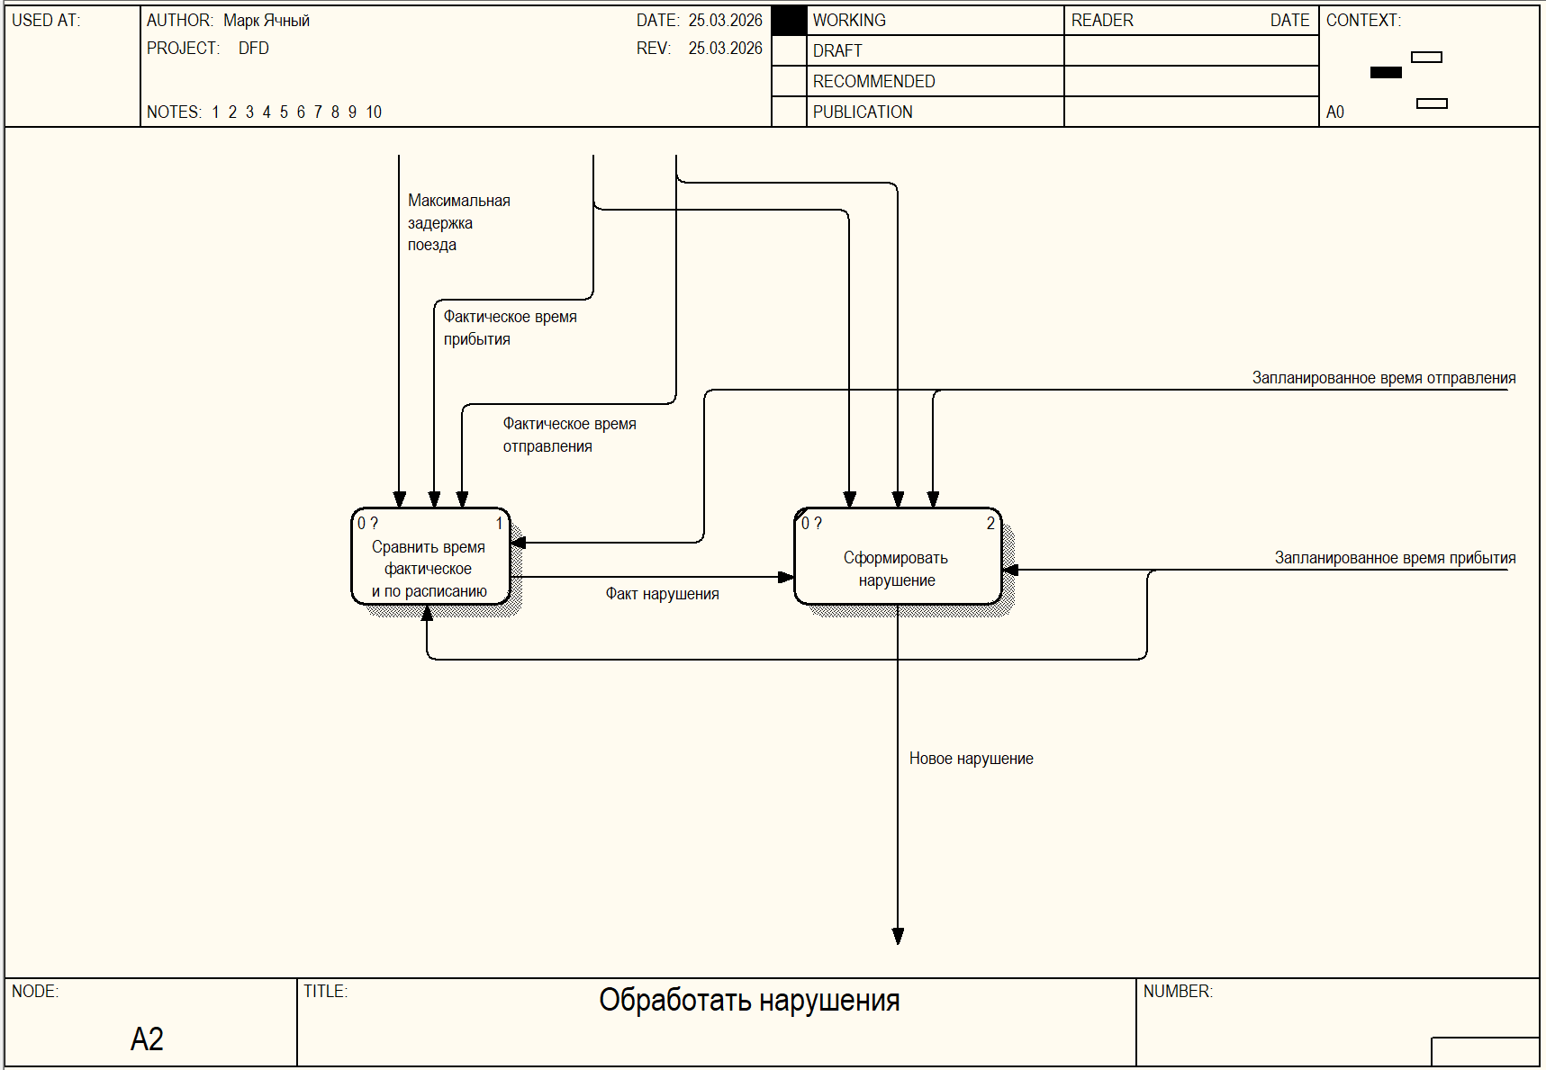
Обработка нарушений начинается со сравнения времени фактического и указанного в расписании, и заканчивается формированием записи о нарушении.
3 уровень
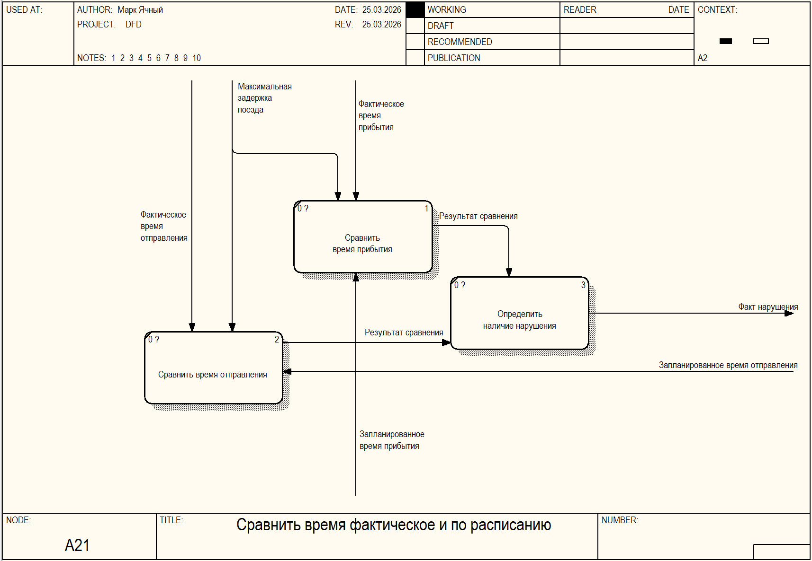
Сравнение значений времени производится с использованием полученных значений из расписания, фактического времени и максимального значения разницы.

